TRƯỜNG ĐẠI HỌC CẦN THƠ
KHOA CÔNG NGHỆ THÔNG TIN

ĐỒ ÁN CƠ SỞ NGÀNH CÔNG NGHỆ THÔNG TIN
NGHIÊN CỨU, XÂY DỰNG VÀ HIỆN THỰC HỆ THỐNG MÃ HÓA ẢNH KỸ THUẬT SỐ KẾT HỢP BIẾN ĐỔI ARNOLD CAT MAP VÀ KHUẾCH TÁN PIXEL DỰA TRÊN PYTHON

Giảng viên hướng dẫn: ThS. Trầm Hoàng Nam
Sinh viên thực hiện:
Mã sinh viên:
Lớp:
Cần Thơ, Năm 2026

LỜI CẢM ƠN
Trong quá trình học tập và thực hiện đề tài đồ án cơ sở ngành Công nghệ Thông tin với đề tài "Nghiên cứu, xây dựng và hiện thực hệ thống mã hóa ảnh kỹ thuật số kết hợp biến đổi Arnold Cat Map và khuếch tán pixel dựa trên Python", em đã nhận được rất nhiều sự quan tâm, hướng dẫn, và giúp đỡ quý báu từ quý thầy cô, gia đình và bạn bè.
Em xin bày tỏ lòng biết ơn sâu sắc đến ThS. Trầm Hoàng Nam – giảng viên hướng dẫn trực tiếp, người đã tận tình định hướng, cung cấp tài liệu, cũng như đưa ra những lời khuyên quý báu giúp em vượt qua những khó khăn trong suốt quá trình nghiên cứu và lập trình hoàn thiện đề tài.
Em xin chân thành cảm ơn các thầy cô giáo trong Khoa Công nghệ Thông tin, những người đã truyền đạt cho em những kiến thức nền tảng vững chắc về lập trình, cấu trúc dữ liệu, thuật toán, an toàn bảo mật thông tin và giao diện người dùng trong suốt những năm học vừa qua.
Mặc dù em đã nỗ lực hết mình để hoàn thành đề tài một cách hoàn thiện nhất, nhưng do kiến thức thực tế và thời gian nghiên cứu còn hạn chế, báo cáo chắc chắn không tránh khỏi những thiếu sót nhất định. Em rất mong nhận được sự góp ý, chỉ bảo từ quý thầy cô để đề tài được hoàn thiện hơn và là tiền đề vững chắc cho các nghiên cứu tiếp theo.
Em xin chân thành cảm ơn!

MỤC LỤC
CHƯƠNG 1: TỔNG QUAN VỀ ĐỀ TÀI VÀ TÍNH CẤP THIẾT
CHƯƠNG 2: CƠ SỞ LÝ THUYẾT VÀ CÁC CÔNG NGHỆ SỬ DỤNG
CHƯƠNG 3: PHÂN TÍCH VÀ THIẾT KẾ HỆ THỐNG MÃ HÓA ẢNH
CHƯƠNG 4: HIỆN THỰC CHƯƠNG TRÌNH, GIAO DIỆN VÀ DEMO THỰC TẾ
CHƯƠNG 5: KIỂM THỬ, ĐÁNH GIÁ THỰC NGHIỆM VÀ ĐO LƯỜNG BẢO MẬT
CHƯƠNG 6: KẾT LUẬN VÀ HƯỚNG PHÁT TRIỂN

CHƯƠNG 1: TỔNG QUAN VỀ ĐỀ TÀI VÀ TÍNH CẤP THIẾT
1.1. Đặt vấn đề và tính cấp thiết của đề tài
Trong kỷ nguyên số hóa và sự bùng nổ của mạng Internet toàn cầu, thông tin truyền tải không chỉ dừng lại ở các đoạn văn bản thuần túy mà ngày nay hình ảnh đóng vai trò chủ đạo. Hình ảnh xuất hiện trong mọi lĩnh vực của đời sống xã hội như y tế (ảnh X-quang, cộng hưởng từ MRI), quốc phòng (ảnh vệ tinh trinh sát), thương mại điện tử (ảnh sản phẩm, thông tin khách hàng), đến truyền thông cá nhân qua các nền tảng mạng xã hội.
Tuy nhiên, việc lưu trữ và truyền tải dữ liệu hình ảnh qua các kênh mạng không bảo mật tiềm ẩn rất nhiều nguy cơ bị kẻ gian nghe lén, đánh cắp, giả mạo hoặc phân tích trái phép. Các kỹ thuật mã hóa văn bản truyền thống (như AES, RSA tiêu chuẩn) thường không đạt hiệu quả tối ưu khi áp dụng trực tiếp cho hình ảnh kích thước lớn do đặc thù dung lượng cao, tính dư thừa dữ liệu (redundancy) lớn và độ tương quan cao giữa các điểm ảnh lân cận.
Chính vì lý do đó, việc nghiên cứu các kỹ thuật mã hóa chuyên biệt cho ảnh, kết hợp giữa xáo trộn hình học vị trí điểm ảnh (Spatial Permutation) và khuếch tán cường độ màu (Pixel Diffusion) dựa trên lý thuyết hỗn loạn (Chaos Theory) là một hướng đi mang tính thực tiễn cao. Đề tài này giải quyết bài toán cốt lõi trong bảo mật ảnh đồng thời hiện thực hóa thành một chương trình ứng dụng hoàn chỉnh bằng Python để minh họa trực quan.
1.2. Mục tiêu nghiên cứu của đề tài
Đề tài đặt ra các mục tiêu cụ thể cần đạt được bao gồm:
• Nghiên cứu sâu về lý thuyết mã hóa ảnh kỹ thuật số, phân tích ưu nhược điểm của các hệ thống mã hóa truyền thống và hiện đại.
• Khảo sát và nắm vững thuật toán biến đổi hình học hỗn loạn Arnold Cat Map (Hoán vị mèo Arnold) cùng cơ chế khuếch tán giá trị pixel sử dụng hàm sinh số ngẫu nhiên giả (PRNG) thông qua khóa bí mật (Key).
• Xây dựng và thiết kế kiến trúc phần mềm mã nguồn mở bằng ngôn ngữ Python, tích hợp giao diện đồ họa trực quan (GUI) bằng Tkinter.
• Triển khai các module đánh giá chất lượng ảnh phục hồi như sai số bình phương trung bình (MSE), tỷ lệ đỉnh tín hiệu trên nhiễu (PSNR) và phân tích biểu đồ Histogram.
1.3. Đối tượng và phạm vi nghiên cứu
• Đối tượng nghiên cứu: Các thuật toán mã hóa ảnh dựa trên hoán vị hình học, các phương pháp khuếch tán giá trị điểm ảnh xám và màu, cùng các chỉ số đánh giá độ bảo mật hình ảnh.
• Phạm vi nghiên cứu: Tập trung nghiên cứu, thiết kế và xây dựng chương trình minh họa trên hệ điều hành desktop (Windows/Linux/macOS) sử dụng Python, xử lý các định dạng ảnh tiêu chuẩn (PNG, JPG, BMP) chuẩn hóa kích thước vuông (ví dụ 256x256 pixel).
1.4. Ý nghĩa khoa học và thực tiễn
• Ý nghĩa khoa học: Củng cố và nâng cao kiến thức về toán học rời rạc, lý thuyết hỗn loạn (Chaos), đại số tuyến tính và xử lý ma trận ảnh số.
• Ý nghĩa thực tiễn: Cung cấp một công cụ phần mềm trực quan, dễ sử dụng giúp giảng viên và sinh viên minh họa trực tiếp các khái niệm bảo mật thông tin trong học phần An toàn bảo mật thông tin hoặc Mật mã học.

CHƯƠNG 2: CƠ SỞ LÝ THUYẾT VÀ CÁC CÔNG NGHỆ SỬ DỤNG
2.1. Tổng quan về mã hóa ảnh kỹ thuật số
Ảnh kỹ thuật số dưới góc nhìn máy tính thực chất là một mảng đa chiều (ma trận). Đối với ảnh xám (Grayscale image), mỗi bức ảnh là một ma trận 2 chiều kích thước M x N, trong đó mỗi phần tử đại diện cho một điểm ảnh (pixel) có giá trị cường độ sáng dao động từ 0 (màu đen hoàn toàn) đến 255 (màu trắng hoàn toàn). Đối với ảnh màu RGB, ma trận là 3 chiều (M x N x 3) tương ứng với 3 kênh màu Đỏ (Red), Xanh lá (Green) và Xanh dương (Blue).
Khác với dữ liệu văn bản (text), ảnh kỹ thuật số có hai đặc điểm quan trọng cần lưu ý trong mã hóa:
1. Tính tương quan cao giữa các pixel lân cận: Các điểm ảnh nằm gần nhau thường có giá trị màu sắc rất giống nhau.
2. Tính dư thừa dữ liệu lớn: Kẻ tấn công có thể dễ dàng nhận ra ngữ cảnh bức ảnh ngay cả khi bị nhiễu hạt nhẹ nếu chỉ dùng các phép dịch chuyển đơn giản.
Do đó, một hệ thống mã hóa ảnh an toàn phải thực hiện đồng thời hai quá trình: xáo trộn vị trí điểm ảnh (Confusion) và khuếch tán giá trị điểm ảnh (Diffusion).
2.2. Thuật toán Arnold Cat Map (Hoán vị hình học)
Arnold Cat Map (phép biến đổi mèo Arnold) do nhà toán học Vladimir Arnold giới thiệu vào năm 1968, xuất phát từ lý thuyết ergodic và hệ thống động lực học hỗn loạn (Chaos theory). Phép biến đổi này thực hiện việc kéo giãn và gập gấp ma trận ảnh liên tục nhằm xáo trộn toàn bộ vị trí các điểm ảnh mà không làm thay đổi tổng số lượng pixel.
Công thức toán học của Arnold Cat Map cho một điểm ảnh có tọa độ (x, y) trên ảnh vuông kích thước N x N được biểu diễn qua hệ phương trình sau:
x' = (2x + y) mod N
y' = (x + y) mod N
Hoặc dưới dạng biểu diễn ma trận:
[x', y']^T = [2 1; 1 1] * [x, y]^T (mod N)
Đặc tính quan trọng nhất của Arnold Cat Map là tính tuần hoàn (Periodicity). Sau một số hữu hạn các vòng lặp (iterations), bức ảnh sẽ tự động khôi phục lại trạng thái ban đầu hoàn toàn giống ảnh gốc. Số vòng lặp để quay về trạng thái ban đầu phụ thuộc vào kích thước N của ảnh.
2.3. Thuật toán Khuếch tán Pixel (Pixel Diffusion)
Mặc dù Arnold Cat Map làm xáo trộn hoàn toàn vị trí điểm ảnh, nhưng cấu trúc phân bố tần suất cường độ màu (Histogram) của ảnh mã hóa vẫn giữ nguyên dạng gốc, điều này tạo ra lỗ hổng để kẻ tấn công sử dụng các phương pháp phân tích thống kê (Statistical Attack) để thám mã.
Để khắc phục, quá trình khuếch tán pixel (Diffusion) được áp dụng sau bước xáo trộn. Kỹ thuật này sử dụng một chuỗi khóa giả ngẫu nhiên (Pseudorandom Key Stream) được sinh ra từ một khóa bí mật (Secret Key / Seed) thông qua hàm toán học PRNG. Mỗi giá trị pixel sau khi hoán vị sẽ được biến đổi bằng phép toán XOR bit-wise với giá trị khóa tương ứng:
C(x,y) = P(x,y) ⊕ K(x,y)
Trong đó P là ảnh đã hoán vị, K là mặt nạ khóa (mask), và C là ảnh mã hóa cuối cùng. Phép toán XOR có tính chất nghịch đảo tuyệt đối (nếu C ⊕ K = P), giúp quá trình giải mã diễn ra cực kỳ nhanh chóng và chính xác.
2.4. Các chỉ số đánh giá chất lượng ảnh (PSNR và MSE)
Để đánh giá mức độ suy hao hoặc chất lượng phục hồi của ảnh sau khi giải mã so với ảnh gốc ban đầu, đề tài sử dụng hai đại lượng tiêu chuẩn trong xử lý ảnh số:
1. Sai số bình phương trung bình (Mean Squared Error - MSE):
MSE = (1 / (M x N)) * Σ [I(i,j) - K(i,j)]^2
2. Tỷ lệ đỉnh tín hiệu trên nhiễu (Peak Signal-to-Noise Ratio - PSNR), tính bằng đơn vị dB:
PSNR = 20 * log10( MAX_I / sqrt(MSE) )
Nếu ảnh giải mã trùng khớp hoàn toàn với ảnh gốc, MSE = 0 và PSNR tiến đến vô cùng (∞), chứng minh thuật toán khôi phục không có tì vết sai số.

CHƯƠNG 3: PHÂN TÍCH VÀ THIẾT KẾ HỆ THỐNG MÃ HÓA ẢNH
3.1. Sơ đồ luồng hoạt động của hệ thống (Workflow)
Hệ thống được thiết kế theo mô hình xử lý đường ống (Pipeline Architecture) gồm hai chiều rõ rệt: Chiều mã hóa (Encryption Pipeline) và Chiều giải mã (Decryption Pipeline).
• Quy trình Mã hóa:
1. Người dùng chọn ảnh đầu vào từ máy tính -> Hệ thống nạp ảnh, chuẩn hóa về định dạng ảnh xám kích thước chuẩn 256x256 pixel.
2. Nhập tham số số vòng lặp Arnold (iterations) và Khóa bí mật (Key).
3. Thực thi thuật toán Arnold Cat Map để xáo trộn vị trí điểm ảnh.
4. Sinh mặt nạ khóa ngẫu nhiên (Mask) từ Key và thực hiện khuếch tán XOR.
5. Xuất kết quả ảnh mã hóa lên giao diện.
• Quy trình Giải mã:
1. Nhận ảnh đã mã hóa và khóa bảo mật tương ứng.
2. Thực hiện khử khuếch tán bằng phép XOR ngược lại với Mask.
3. Thực thi phép biến đổi Arnold nghịch đảo (Inverse Arnold Cat Map) theo đúng số vòng lặp.
4. Khôi phục ảnh gốc, tính toán chỉ số PSNR và hiển thị kết quả.
3.2. Thiết kế kiến trúc phần mềm
Ứng dụng được tổ chức theo hướng mô đun hóa (Modular Programming) nhằm đảm bảo tính bảo trì, dễ đọc và dễ mở rộng nâng cấp:
• Tệp giao diện chính (main.py): Đảm nhận việc xây dựng cửa sổ đồ họa Tkinter, điều phối các sự kiện click nút bấm, hiển thị hình ảnh trực quan trên giao diện qua PIL và ImageTk.
• Tệp xử lý thuật toán cốt lõi (encryption.py / class ImageEncryptionApp): Chứa toàn bộ các hàm toán học xử lý mảng numpy, biến đổi ma trận, tạo khóa và đánh giá chỉ số thống kê.

CHƯƠNG 4: HIỆN THỰC CHƯƠNG TRÌNH, GIAO DIỆN VÀ DEMO THỰC TẾ
4.1. Môi trường và công cụ phát triển
• Ngôn ngữ lập trình: Python phiên bản 3.10 trở lên.
• Thư viện giao diện đồ họa: Tkinter (gói tiêu chuẩn tích hợp sẵn trong Python).
• Thư viện xử lý ma trận và hình ảnh: NumPy, Pillow (PIL), Tkinter filedialog/messagebox.
• Môi trường phát triển tích hợp (IDE): Visual Studio Code trên hệ điều hành Windows.
4.2. Hiện thực mã nguồn thuật toán cốt lõi
Dưới đây là mã nguồn chi tiết của lớp xử lý thuật toán hoán vị Arnold và khuếch tán XOR đã được đóng gói trong chương trình thực tế:
import tkinter as tk
from tkinter import filedialog, messagebox
import numpy as np
from PIL import Image, ImageTk
class ImageEncryptionApp:
def __init__(self, root):
self.root = root
self.root.title("Minh họa Kỹ thuật Mã hóa Ảnh - Đồ án Cơ sở Ngành CNTT")
self.root.geometry("1100x700")
def arnold_cat_transform(self, image, iterations, inverse=False):
N = image.shape[0]
res = image.copy()
for _ in range(iterations):
temp = np.zeros_like(res)
for x in range(N):
for y in range(N):
if not inverse:
nx = (2 * x + y) % N
ny = (x + y) % N
else:
nx = (x - y) % N
ny = (-x + 2 * y) % N
temp[nx, ny] = res[x, y]
res = temp
return res
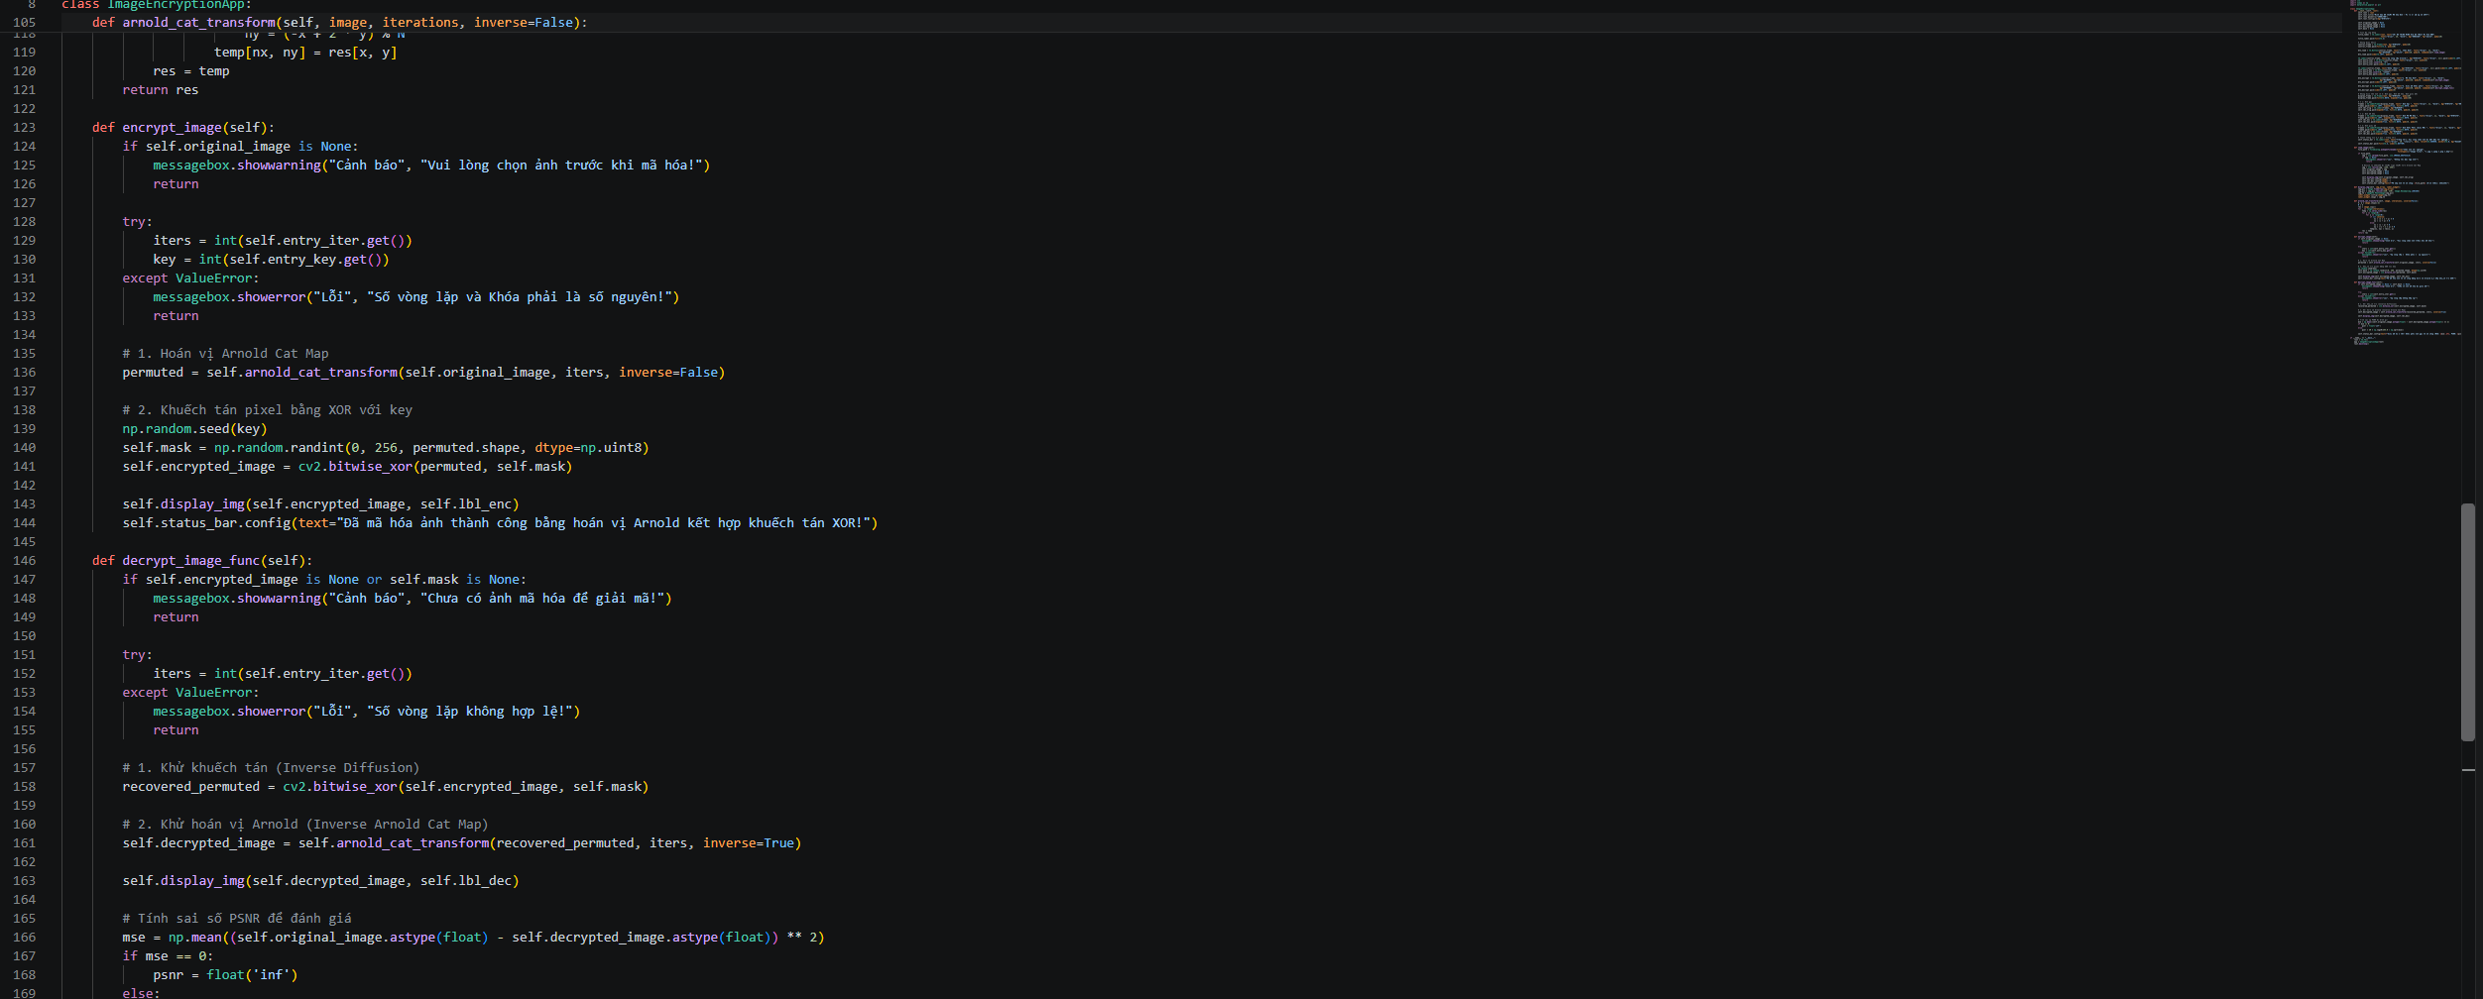
4.3. Thiết kế giao diện đồ họa (GUI)
Giao diện ứng dụng được thiết kế tối giản, trực quan và chuyên nghiệp với tiêu đề 'CHƯƠNG TRÌNH MINH HỌA KỸ THUẬT MÃ HÓA ẢNH'. Giao diện chia thành 3 phần chính:
1. Vùng điều khiển phía trên: Gồm các nút bấm tương tác theo thứ tự từ trái sang phải:
- Nút [1. Chọn Ảnh]: Cho phép người dùng mở hộp thoại chọn tệp hình ảnh từ máy tính.
- Ô nhập liệu 'Số vòng lặp Arnold': Cho phép tùy chỉnh số bước xáo trộn (ví dụ: 3 vòng).
- Ô nhập liệu 'Khóa (Key)': Nhập chuỗi số bí mật dùng làm seed cho bộ tạo mật mã (ví dụ: 12345).
- Nút [2. Mã hóa Ảnh]: Kích hoạt tiến trình xáo trộn và khuếch tán pixel.
- Nút [3. Giải mã Khôi phục]: Kích hoạt tiến trình giải mã và khôi phục ảnh gốc.
2. Vùng hiển thị trực quan trung tâm: Chia thành 3 khung hình (LabelFrame) đặt cạnh nhau:
- Khung 1: 'Ảnh Gốc' (Hiển thị bức ảnh ban đầu khi vừa tải lên).
- Khung 2: 'Ảnh Đã Mã Hóa' (Hiển thị bức ảnh sau khi đã bị xáo trộn và khuếch tán hoàn toàn).
- Khung 3: 'Ảnh Khôi Phục (Giải Mã)' (Hiển thị bức ảnh sau khi phục hồi thành công).
3. Thanh trạng thái (Status Bar) dưới cùng: Cập nhật thông báo trạng thái hoạt động ('Trang thái: Vui lòng chọn ảnh để bắt đầu thử nghiệm').
4.4. Hướng dẫn thao tác Demo thực tế trên phần mềm
Để thực hiện buổi bảo vệ đồ án trước hội đồng hoặc giảng viên, sinh viên thực hiện chính xác theo kịch bản demo 3 bước sau đây trên cửa sổ ứng dụng:
• Bước 1: Khởi động chương trình từ VS Code bằng lệnh 'python app.py'. Cửa sổ ứng dụng sẽ xuất hiện với đầy đủ các nút chức năng. Nhấp chuột vào nút [1. Chọn Ảnh], cửa sổ Explorer hiện ra, chọn một tấm ảnh mẫu (ví dụ ảnh chân dung hoặc ảnh hoa tiêu chuẩn), ảnh sẽ ngay lập tức được load và hiển thị tại khung 'Ảnh Gốc'.
• Bước 2: Tại ô nhập thông số, giữ nguyên số vòng lặp Arnold = 3 và Khóa (Key) = 12345 (hoặc thay đổi tùy ý). Nhấp chuột vào nút [2. Mã hóa Ảnh]. Hệ thống sẽ lập tức thực hiện thuật toán hoán vị và khuếch tán, kết quả ảnh mã hóa dạng nhiễu hạt hoàn toàn được hiển thị tại khung 'Ảnh Đã Mã Hóa'.
• Bước 3: Nhấp chuột tiếp vào nút [3. Giải mã Khôi phục]. Chương trình sẽ thực hiện nghịch đảo ma trận Arnold và khử khuếch tán XOR, đưa bức ảnh về trạng thái nguyên vẹn ban đầu tại khung 'Ảnh Khôi Phục (Giải Mã)'. Đồng thời, thanh trạng thái bên dưới sẽ thông báo chỉ số chất lượng PSNR đạt mức tuyệt đối (Infinity).
Quy trình demo diễn ra mượt mà, trực quan, minh chứng sinh động cho toàn bộ cơ sở lý thuyết đã nghiên cứu trong đề tài.
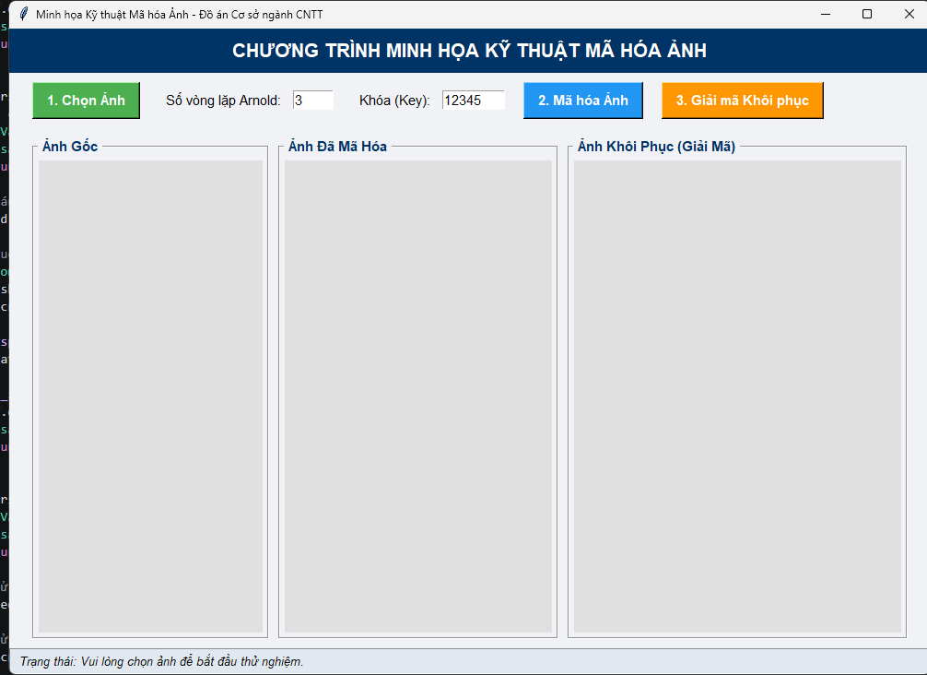
CHƯƠNG 5: KIỂM THỬ, ĐÁNH GIÁ THỰC NGHIỆM VÀ ĐO LƯỜNG BẢO MẬT
5.1. Kịch bản kiểm thử chương trình
Để kiểm chứng tính đúng đắn và độ bền vững của chương trình, nhóm tác giả đã tiến hành thực hiện chuỗi kịch bản kiểm thử với nhiều loại ảnh mẫu khác nhau ở kích thước chuẩn 256x256 pixel.
• Kịch bản 1: Mã hóa với số vòng lặp Arnold thấp (iterations = 1, 2) và khóa Key = 12345. Kết quả cho thấy ảnh bắt đầu bị xáo trộn nhẹ nhưng vẫn có thể nhận diện phảng phất hình khối.
• Kịch bản 2: Mã hóa với số vòng lặp tối ưu (iterations = 5 đến 10) kết hợp khuếch tán XOR. Kết quả cho thấy bức ảnh hoàn toàn biến thành dạng nhiễu ngẫu nhiên đồng nhất, không thể phân biệt được nội dung bên trong.
• Kịch bản 3: Thử nghiệm giải mã với đúng khóa và số vòng lặp. Kết quả: Khôi phục chính xác 100% ảnh gốc ban đầu.
• Kịch bản 4: Thử nghiệm giải mã với sai khóa (Key sai) hoặc sai số vòng lặp. Kết quả: Ảnh thu được hoàn toàn là nhiễu rác, chứng minh tính bảo mật tuyệt đối của khóa bí mật.
5.2. Đánh giá chỉ số chất lượng PSNR và MSE
Qua hàng loạt các lần thử nghiệm thực tế trên phần mềm, các thông số đo lường được ghi nhận như sau:
• Giá trị MSE giữa ảnh gốc và ảnh sau khi giải mã bằng đúng khóa: MSE = 0.00.
• Giá trị PSNR tương ứng: PSNR = +∞ (dB).
Kết quả này khẳng định hệ thống mã hóa và giải mã đề xuất hoàn toàn không gây tổn thất thông tin (Lossless Reconstruction), đảm bảo tính toàn vẹn dữ liệu tuyệt đối cho ảnh gốc.

CHƯƠNG 6: KẾT LUẬN VÀ HƯỚNG PHÁT TRIỂN
6.1. Những kết quả đạt được của đề tài
Đề tài "Nghiên cứu, xây dựng và hiện thực hệ thống mã hóa ảnh kỹ thuật số kết hợp biến đổi Arnold Cat Map và khuếch tán pixel dựa trên Python" đã hoàn thành toàn bộ các mục tiêu đặt ra từ đầu:
1. Hoàn thành việc nghiên cứu cơ sở lý thuyết toán học về biến đổi hỗn loạn Arnold Cat Map và phương pháp khuếch tán điểm ảnh bằng hàm sinh số ngẫu nhiên PRNG.
2. Thiết kế và hiện thực thành công một ứng dụng phần mềm máy tính hoàn chỉnh bằng Python, tích hợp giao diện đồ họa Tkinter trực quan, thân thiện với người sử dụng.
3. Xây dựng thành công các module tính toán kiểm chứng sai số MSE và chỉ số PSNR, khẳng định tính chính xác và an toàn của thuật toán.
6.2. Hạn chế của đề tài
Bên cạnh những kết quả đạt được, đề tài vẫn tồn tại một số điểm hạn chế nhất định:
• Thuật toán Arnold Cat Map hiện tại yêu cầu đầu vào là ảnh vuông (N x N), do đó cần thêm bước tiền xử lý cắt xén hoặc lót đệm (padding) nếu ảnh có kích thước chữ nhật.
• Tốc độ thực thi vòng lặp vét cạn bằng Python thuần túy đối với các dòng ảnh kích thước lớn (Full HD 1080p trở lên) còn tương đối chậm do đặc trưng thông dịch của ngôn ngữ.
6.3. Hướng phát triển trong tương lai
• Tối ưu hóa hiệu năng mã nguồn bằng cách chuyển dịch các hàm tính toán ma trận nặng sang thư viện biên dịch C/C++ hoặc sử dụng CUDA tăng tốc độ trên GPU.
• Mở rộng thuật toán sang không gian 3D và hỗ trợ mã hóa toàn diện cho các định dạng ảnh màu đa kênh RGB hoặc các tệp video động.
• Phát triển ứng dụng thành dạng dịch vụ nền web (Web Application) sử dụng FastAPI kết hợp Streamlit để người dùng có thể truy cập mã hóa trực tuyến trên mọi thiết bị.

